上机练习题
- 运用不动点迭代法求解非线性方程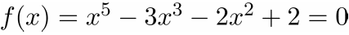在区间[0,1]内的解（精确到小数点后9位）。
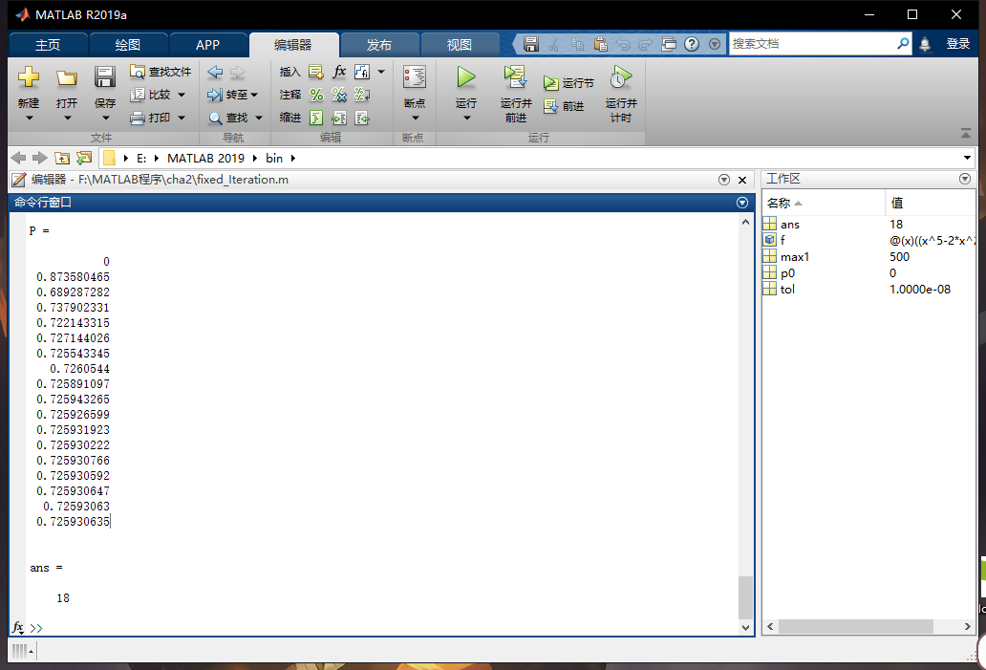
- 用Newton迭代法求解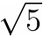的近似值，精确到小数点后9位 （参考结果： 2.236067978）。
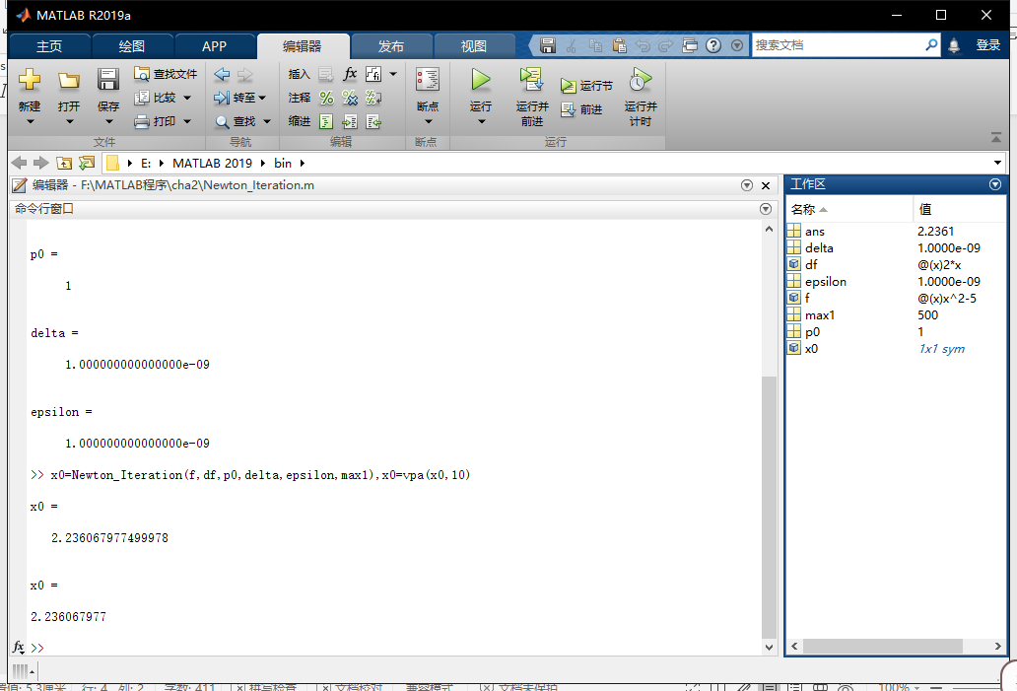
- 求解线性方程组（分别用Gauss消去法、Jacobi迭代法和Gauss-Seidel迭代法求解，精确到小数点后4位）。
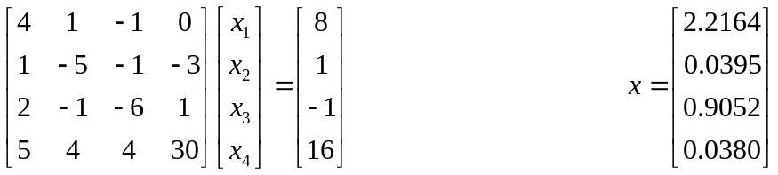
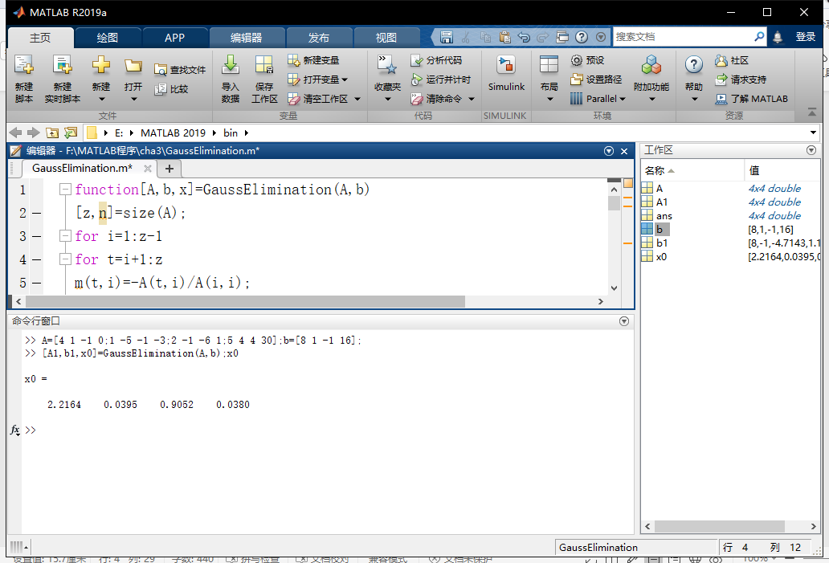
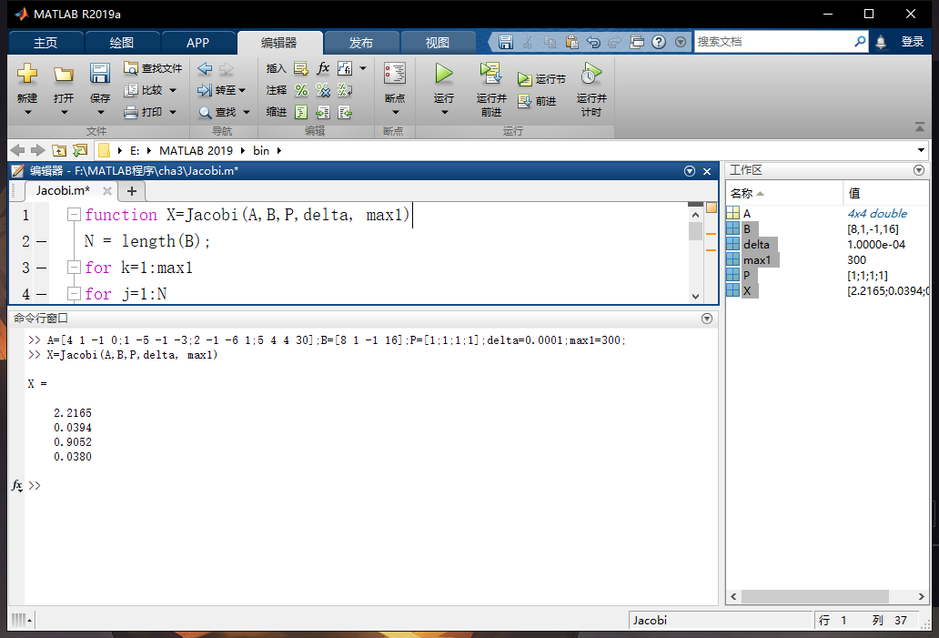
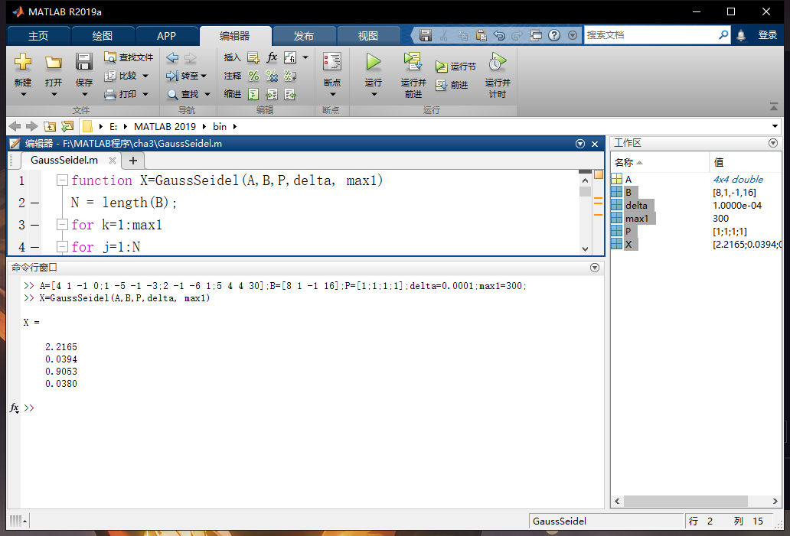

- 用追赶法求解下列方程组（6位有效数字）。
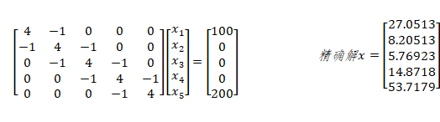
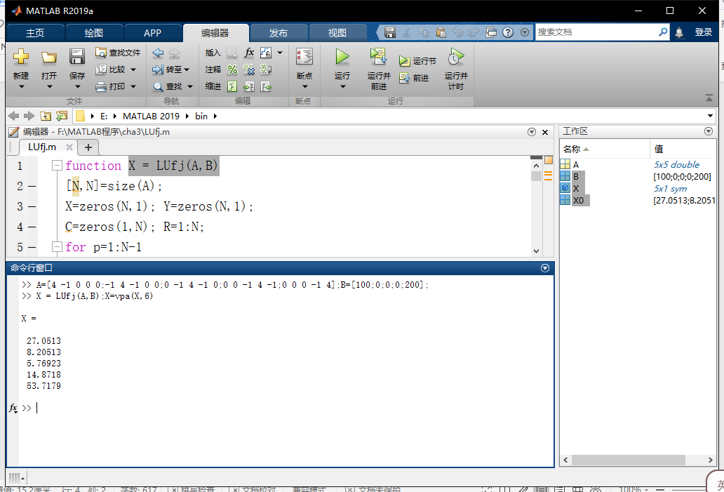
五、已知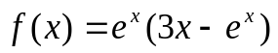
（1）利用插值节点x₀=1.00，x₁=1.02，x₂=1.04，x₃=1.06，构造三次Lagrange插值公式，由此计算f(1.03)的近似值，并给出其实际误差（参考结果0.8093）。
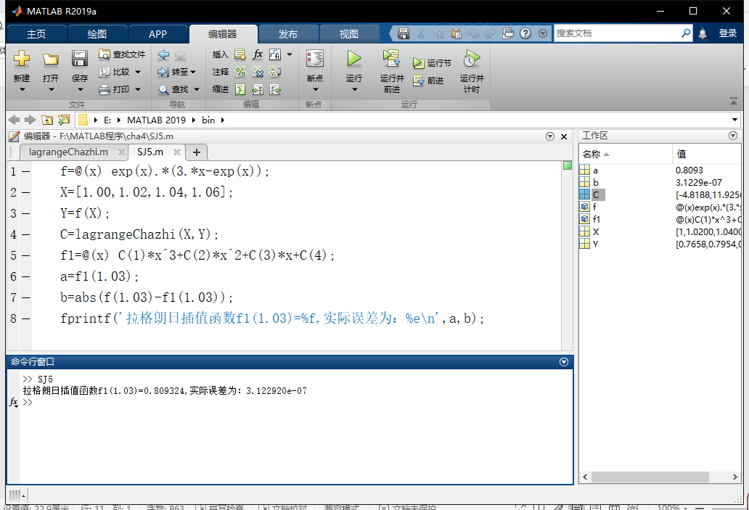
- 利用插值节点x₀=1，x₁=1.05构造三次Hermite插值公式，由此计算f(1.03)的近似值，并给出其实际误差。
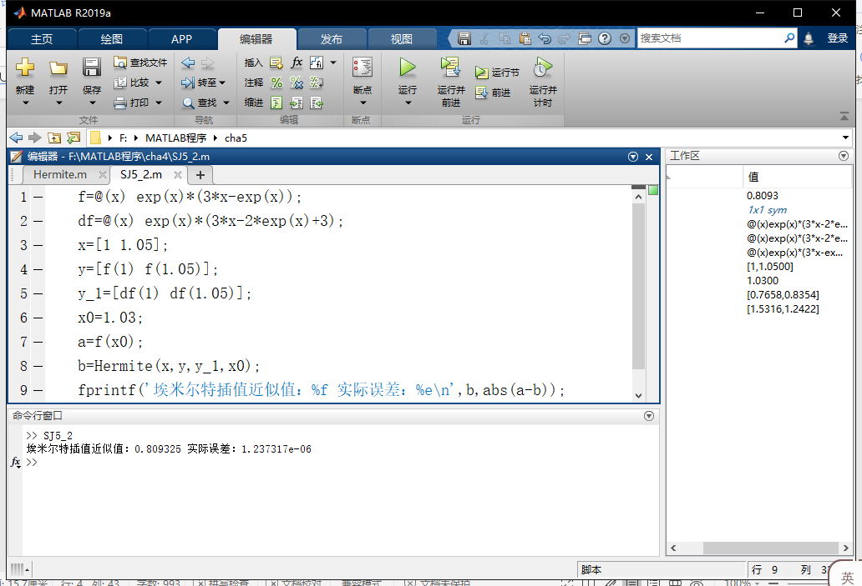
六、拟合数据（表1）
表1 函数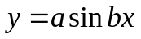拟合数据
x | 0.1 | 0.2 | 0.3 | 0.4 | 0.5 | 0.6 | 0.7 | 0.8
y | 0.6 | 1.1 | 1.6 | 1.8 | 2.0 | 1.9 | 1.7 | 1.3
并把散点图和相应的拟合曲线画出来。
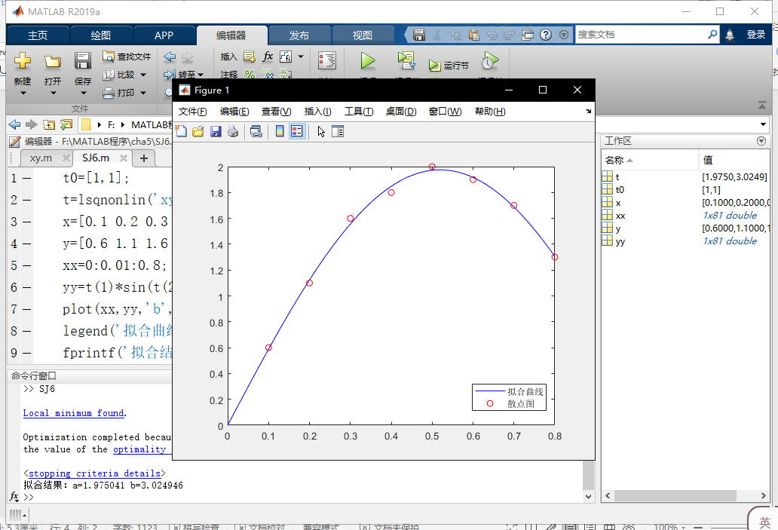
七、
- 用复化梯形公式求解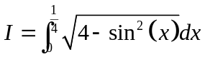 （参考结果：0.4987）
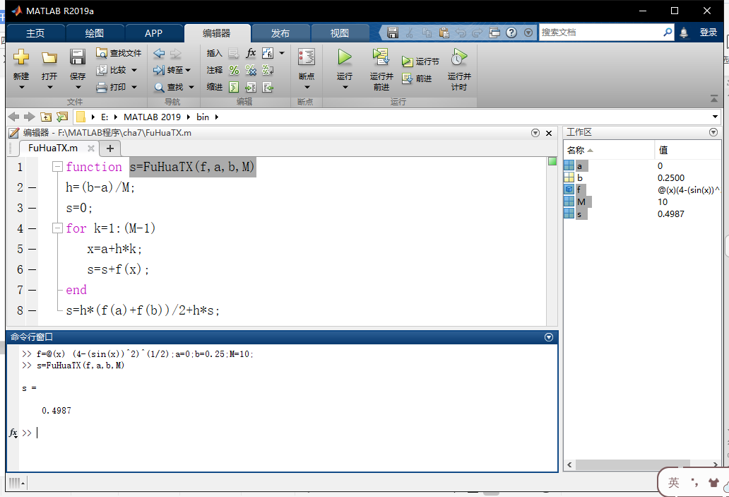
- 用复化辛普森公式求解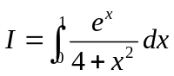 （参考结果：0.3908）
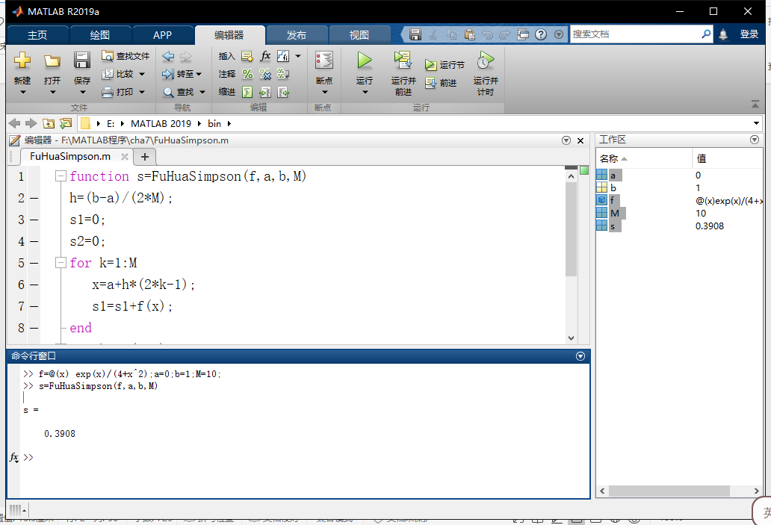
八、利用Romberg算法计算积分
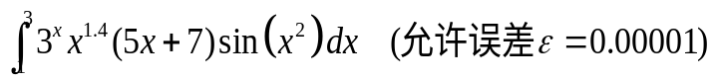. （参考结果440.5360）
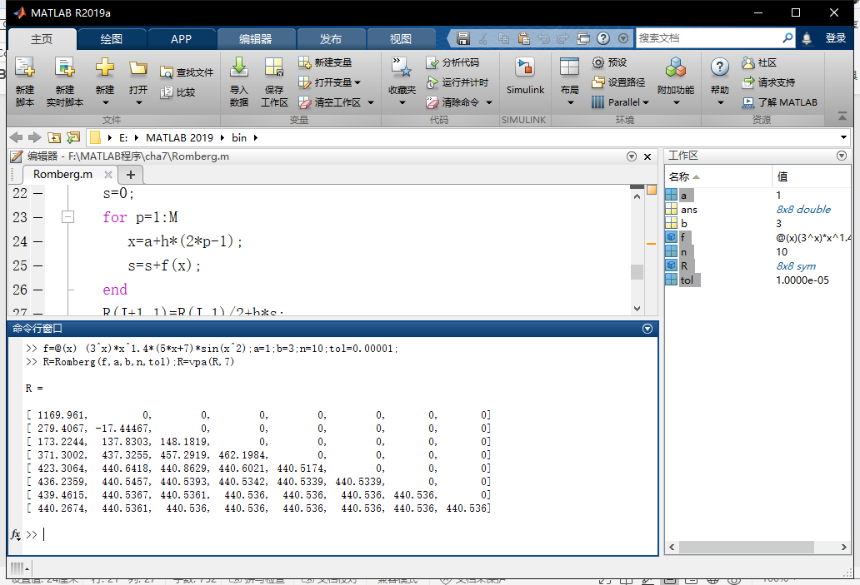
- 用黄金分割搜索法求解单峰函数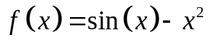在区间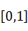上的极大值。容差为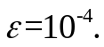 （参考结果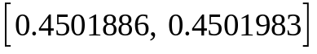）
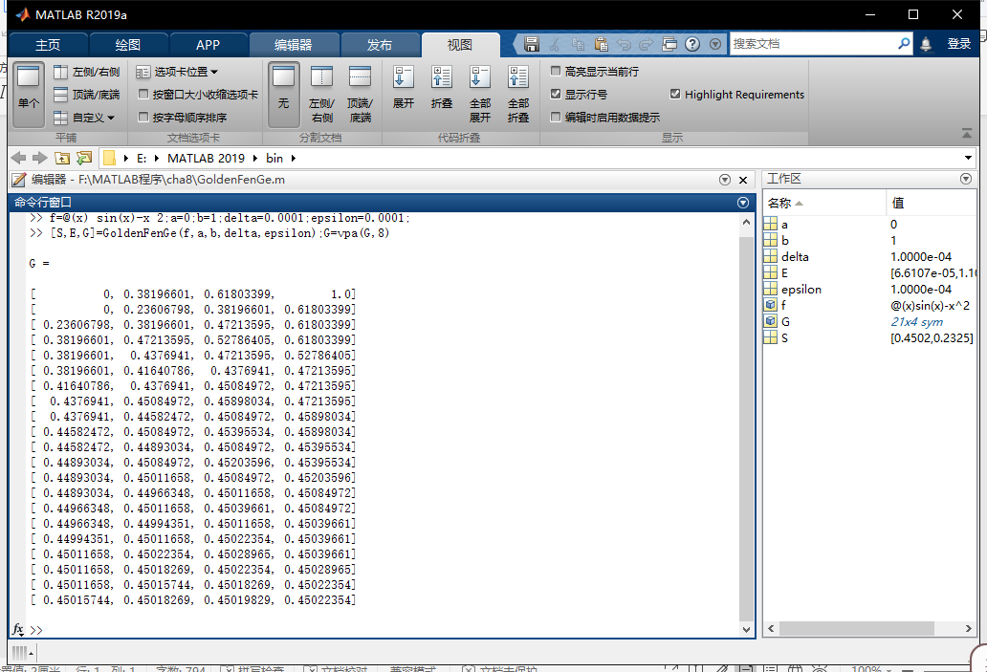
源代码：
一、
函数脚本：
function [k,p,err,P] = fixed_Iteration(g,p0,tol,max1)
P(1)= p0;
for k=2:max1
P(k)=g(P(k-1));
err=abs(P(k)-P(k-1));
relerr=err/(abs(P(k))+eps);
p=P(k);
if (err<tol) | (relerr<tol),
break;
end
end
P=P'
P=vpa(P,9)
命令行：
>>f=@(x) ((x^5-2*x^2+2)/3)^(1/3),p0=0,tol=0.00000001,max1=500;
>>fixed_Iteration(f,p0,tol,max1);
二、
函数脚本：
function [p0,err,k,y]=Newton_Iteration(f,df,p0,delta,epsilon,max1)
for k=1:max1
p1=p0-f(p0)/df(p0);
err=abs(p1-p0);
relerr=2*err/(abs(p1)+delta);
p0=p1;
y=f(p0);
if (err<delta)|(relerr<delta)|(abs(y)<epsilon),
break,
end
end
命令行：
>>f=@(x) x^2-5, df=@(x) 2*x, p0=1,delta=0.000000001,epsilon=0.000000001,max1=500;
>>x0=Newton_Iteration(f,df,p0,delta,epsilon,max1),x0=vpa(x0,10)
三、
函数脚本：
function[A,b,x]=GaussElimination(A,b)
[z,n]=size(A);
for i=1:z-1
for t=i+1:z
m(t,i)=-A(t,i)/A(i,i);
for j=i:z
A(t,j)=A(t,j)+m(t,i)*A(i,j);
end
end
end
for i=1:z
y(i)=b(i);
end
for i=z:-1:1
t=z;
while i<t
y(i)=y(i)-A(i,t)*x(t);
t=t-1;
end
x(i)=y(i)/A(i,i);
end
end
命令行：
>> A=[4 1 -1 0;1 -5 -1 -3;2 -1 -6 1;5 4 4 30];b=[8 1 -1 16];
>> [A1,b1,x0]=GaussElimination(A,b);x0
函数脚本：
function X=Jacobi(A,B,P,delta, max1)
N = length(B);
for k=1:max1
for j=1:N
X(j)=(B(j)-A(j,[1:j-1,j+1:N])*P([1:j-1,j+1:N]))/A(j,j);
end
err=abs(norm(X'-P));
relerr=err/(norm(X)+eps);
P=X';
if (err<delta)|(relerr<delta)
break
end
end
X=X';
命令行：
>>A=[4 1 -1 0;1 -5 -1 -3;2 -1 -6 1;5 4 4 30];B=[8 1 -1 16];P=[1;1;1;1];delta=0.0001;max1=300;
>> X=Jacobi(A,B,P,delta, max1)
函数脚本：
function X=GaussSeidel(A,B,P,delta, max1)
N = length(B);
for k=1:max1
for j=1:N
if j==1
X(1)=(B(1)-A(1,2:N)*P(2:N))/A(1,1);
elseif j==N
X(N)=(B(N)-A(N,1:N-1)*(X(1:N-1))')/A(N,N);
else
X(j)=(B(j)-A(j,1:j-1)*X(1:j-1)'-A(j,j+1:N)*P(j+1:N))/A(j,j);
end
end
err=abs(norm(X'-P));
relerr=err/(norm(X)+eps);
P=X';
if (err<delta)|(relerr<delta)
break
end
end
X=X';
命令行：
>> A=[4 1 -1 0;1 -5 -1 -3;2 -1 -6 1;5 4 4 30];B=[8 1 -1 16];P=[1;1;1;1];delta=0.0001;max1=300;
>> X=GaussSeidel(A,B,P,delta, max1)
四、
函数脚本：
function X = LUfj(A,B)
[N,N]=size(A);
X=zeros(N,1); Y=zeros(N,1);
C=zeros(1,N); R=1:N;
for p=1:N-1
[max1,j]=max(abs(A(p:N,p)));
C=A(p,:);
A(p,:)=A(j+p-1,:);
A(j+p-1,:)=C;
d=R(p);
R(p)=R(j+p-1);
R(j+p-1)=d;
if A(p,p)==0
'A is singular. No unique solution';
break
end
for k=p+1:N
mult=A(k,p)/A(p,p);
A(k,p) = mult;
A(k,p+1:N)=A(k,p+1:N)-mult*A(p,p+1:N);
end
end
Y(1) = B(R(1));
for k=2:N
Y(k)= B(R(k))-A(k,1:k-1)*Y(1:k-1);
end
X(N)=Y(N)/A(N,N);
for k=N-1:-1:1
X(k)=(Y(k)-A(k,k+1:N)*X(k+1:N))/A(k,k);
end
命令行：
>> A=[4 -1 0 0 0;-1 4 -1 0 0;0 -1 4 -1 0;0 0 -1 4 -1;0 0 0 -1 4];B=[100;0;0;0;200]
>> X=LUfj(A,B);X=vpa(X,6)
五、
函数脚本：
function C=lagrangeChazhi(X,Y)
w=length(X);
n=w-1;
L=zeros(w,w);
for k=1:n+1
V=1;
for j=1:n+1
if k~=j
V=conv(V,poly(X(j)))/(X(k)-X(j));
end
end
L(k,:)=V;
end
C=Y*L;
运行脚本：
f=@(x) exp(x).*(3.*x-exp(x));
X=[1.00,1.02,1.04,1.06];
Y=f(X);
C=lagrangeChazhi(X,Y);
f1=@(x) C(1)*x^3+C(2)*x^2+C(3)*x+C(4);
a=f1(1.03);
b=abs(f(1.03)-f1(1.03));
fprintf('拉格朗日插值函数f1(1.03)=%f,实际误差为：%e\n',a,b);
函数脚本：
function f = Hermite(x,y,y_1,x0)
syms t;
f = 0.0;
if(length(x) == length(y))
if(length(y) == length(y_1))
n = length(x);
else
disp('y和y的导数的维数不相等！');
return;
end
else
disp('x和y的维数不相等！');
return;
end
for i=1:n
h = 1.0;
a = 0.0;
for j=1:n
if( j ~= i)
h = h*(t-x(j))^2/((x(i)-x(j))^2);
a = a + 1/(x(i)-x(j));
end
end
f = f + h*((x(i)-t)*(2*a*y(i)-y_1(i))+y(i));
if(i==n)
if(nargin == 4)
f = subs(f,'t',x0);
else
f = vpa(f,6);
end
end
end
执行脚本：
f=@(x) exp(x)*(3*x-exp(x));
df=@(x) exp(x)*(3*x-2*exp(x)+3);
x=[1 1.05];
y=[f(1) f(1.05)];
y_1=[df(1) df(1.05)];
x0=1.03;
a=f(x0);
b=Hermite(x,y,y_1,x0);
fprintf('埃米尔特插值近似值：%f 实际误差：%e\n',b,abs(a-b));
六、
函数脚本：
function result = xy(t)
x=[0.1 0.2 0.3 0.4 0.5 0.6 0.7 0.8];
y=[0.6 1.1 1.6 1.8 2.0 1.9 1.7 1.3];
a=t(1);b=t(2);
result=y-a*sin(b*x);
end
执行脚本：
t0=[1,1];
t=lsqnonlin('xy',t0);
x=[0.1 0.2 0.3 0.4 0.5 0.6 0.7 0.8];
y=[0.6 1.1 1.6 1.8 2.0 1.9 1.7 1.3];
xx=0:0.01:0.8;
yy=t(1)*sin(t(2)*xx);
plot(xx,yy,'b',x,y,'or')
legend('拟合曲线','散点图')
fprintf('拟合结果：a=%f b=%f\n',t(1),t(2));
七、
函数脚本：
function s=FuHuaTX(f,a,b,M)
h=(b-a)/M;
s=0;
for k=1:(M-1)
x=a+h*k;
s=s+f(x);
end
s=h*(f(a)+f(b))/2+h*s;
命令行：
>> f=@(x) (4-(sin(x))^2)^(1/2);a=0;b=0.25;M=10;
>> s=FuHuaTX(f,a,b,M)
函数脚本：
function s=FuHuaSimpson(f,a,b,M)
h=(b-a)/(2*M);
s1=0;
s2=0;
for k=1:M
x=a+h*(2*k-1);
s1=s1+f(x);
end
for k=1:(M-1)
x=a+h*2*k;
s2=s2+f(x);
end
s=h*(f(a)+f(b)+4*s1+2*s2)/3;
命令行：
>> f=@(x) exp(x)/(4+x^2);a=0;b=1;M=10;
>> s=FuHuaSimpson(f,a,b,M)
八、
函数脚本：
function [R,quad,err,h]=Romberg(f,a,b,n,tol)
M=1;
h=b-a;
err=1;
J=0;
R=zeros(4,4);
R(1,1)=h*(f(a)+f(b))/2;
while((err>tol)&(J<n))|(J<4)
J=J+1;
h=h/2;
s=0;
for p=1:M
x=a+h*(2*p-1);
s=s+f(x);
end
R(J+1,1)=R(J,1)/2+h*s;
M=2*M;
for K=1:J
R(J+1,K+1)=R(J+1,K)+(R(J+1,K)-R(J,K))/(4^K-1);
end
err=abs(R(J,J)-R(J+1,K+1));
end
quad=R(J+1,J+1);
命令行：
>> f=@(x) (3^x)*x^1.4*(5*x+7)*sin(x^2);a=1;b=3;n=10;tol=0.00001;
>> R=Romberg(f,a,b,n,tol);R=vpa(R,7)
九、
函数脚本：
function [S,E,G]=GoldenFenGe(f,a,b,delta,epsilon)
r1=(sqrt(5)-1)/2;r2=r1^2;
h=b-a;
ya=f(a);yb=f(b);
c=a+r2*h;d=a+r1*h;
yc=f(c);yd=f(d);
k=1;
A(k)=a; B(k)=b; C(k)=c; D(k)=d;
while (abs(yb-ya)>epsilon)|(h>delta)
k=k+1;
if (yc>yd)
b=d;yb=yd;
d=c;yd=yc;
h=b-a;
c=a+r2*h;
yc=f(c);
else
a=c;
ya=yc;
c=d;
yc=yd;
h=b-a;
d=a+r1*h;
yd=f(d);
end
A(k)=a; B(k)=b; C(k)=c; D(k)=d;
end
dp=abs(b-a);
dy=abs(yb-ya);
p=a;
yp=ya;
if (yb<ya)
p=b;
yp=yb;
end
G=[A' C' D' B'];
S=[p yp];
E=[dp dy];
命令行：
>> f=@(x) sin(x)-x^2;a=0;b=1;delta=0.0001;epsilon=0.0001;
>> [S,E,G]=GoldenFenGe(f,a,b,delta,epsilon);G=vpa(G,8)

